ДОСУГ
по произведению А. Барто
«Девочка чумазая»
во второй младшей группе
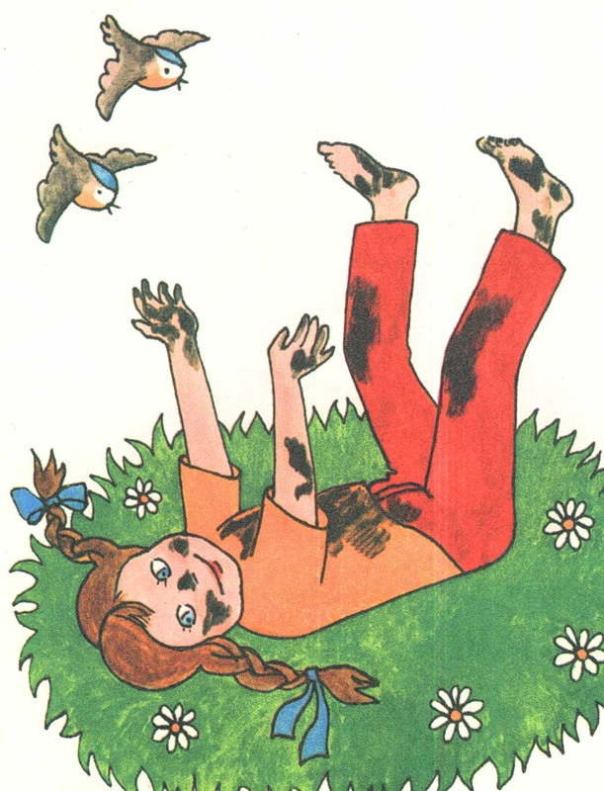

Воспитатель:Рамазанова С.Ф.

2018г.

Цель: закрепление культурно-гигиенического навыка - умывания, воспитание желания всегда быть чистым.
Задачи:
• подвести детей к пониманию, что чистота-залог здоровья;
• побуждать к выполнению элементарных гигиенических навыков: мыть руки, лицо, тело, расчёсываться, следить за чистотой одежды;
• закрепить названия принадлежностей ухода за собой: мыло, зубная щётка, полотенце, мочалка;
• развивать умение выполнять необходимые гигиенические процедуры: мытьё рук, лица с мылом, вытирание полотенцем, расчёсывание;
• познакомить детей с произведением А. Барто «Девочка чумазая»;
• совершенствовать навык выполнения движений одновременно со стихотворением;

Ход занятия
Воспитатель: мы очень любим когда к нам приходят гости, посмотрите сколько гостей к нам пришло. Каждое утро мы говорим друг другу: «Доброе утро», чтобы у нас весь день был добрым. Давайте скажем эти утренние слова и нашим гостям «Доброе утро».
Дети говорят гостям: «Доброе утро».
Воспитатель: Ребята! К нам сегодня придут ещё гости, три подружки – куклы Маша, Аня и Даша. Но пока они задерживаются я предлагаю вам посмотреть мультфильм.
Дети смотрят мультфильм «Девочка чумазая»
Воспитатель: Вам понравился мультфильм? А девочка чумазая?
Дети: отвечают
Воспитатель: А вы бы хотели быть похожими на эту девочку?
Дети: Нет
Воспитатель: Ребята! Посмотрите, среди нас есть такие чумазые и грязные?
Дети: Нет!
Воспитатель: У меня есть волшебная коробочка, в которой лежит много полезных вещей, чтобы всегда быть чистыми. Показать вам эти вещи я смогу только тогда, когда вы отгадаете загадки.
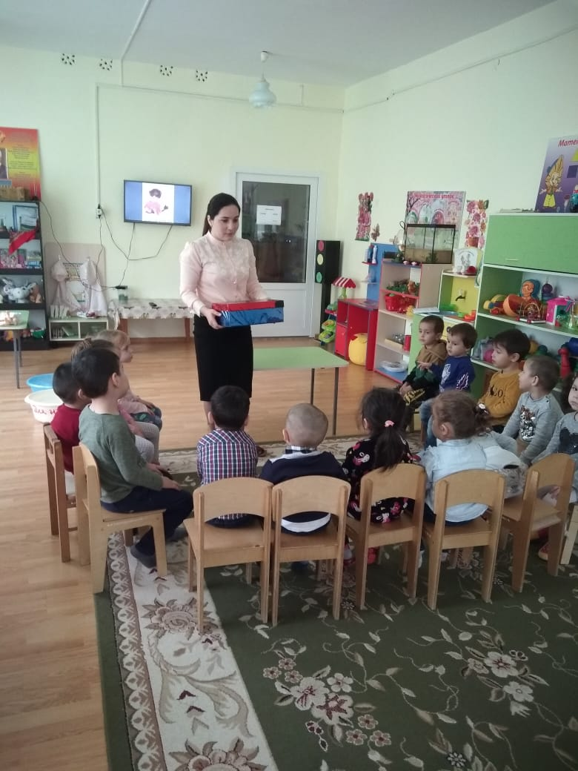

Воспитатель: Ускользает, как живое,
Но не выпущу его я,
Белой пеной пенится,
Руки мыть не ленится. (Мыло)
Воспитатель: Молодцы! Слушайте дальше.
У нее с утра дела,
Чистить зубы добела. (Зубная щётка)
И махровое, и гладкое бывает,
Кто помылся, тот о нем не забывает
Взрослого, младенца
Вытирает (Полотенце)
Воспитатель: Какие вы молодцы, все знаете. Ребята отгадаем последнюю загадку
Хоть зубаста, но не кусаюсь,
Как, друзья, я называюсь (Расческа)
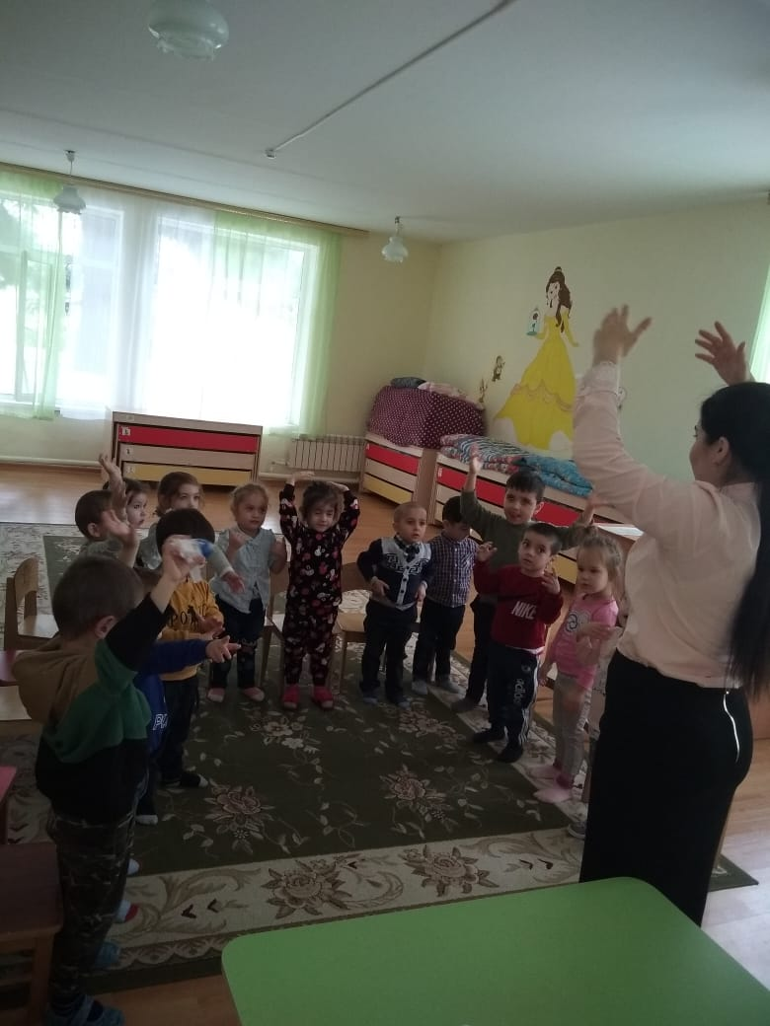Воспитатель: Молодцы ребята! Все загадки отгадали. Сейчас я вам предлагаю немного подвигаться.
Проводится физкультминутка:
Зайка начал умываться
Видно в гости он собрался.
Вымыл ротик,
Вымыл носик,
Вымыл ухо,
Вытер сухо.

Воспитатель: Ребята! А вот и наши гости пришли! Ой! С ними что то не так.
Дети: Они грязные.
Воспитатель: Что же делать ребята?
Дети: Их надо вымыть.
Воспитатель: Хорошо, давайте попробуем. Скажите пожалуйста, а в какой воде мыться надо, в холодной или тёплой?
Дети: В тёплой
Воспитатель: Давайте подойдём к двум тазикам и определим где тёплая вода, а где холодная.
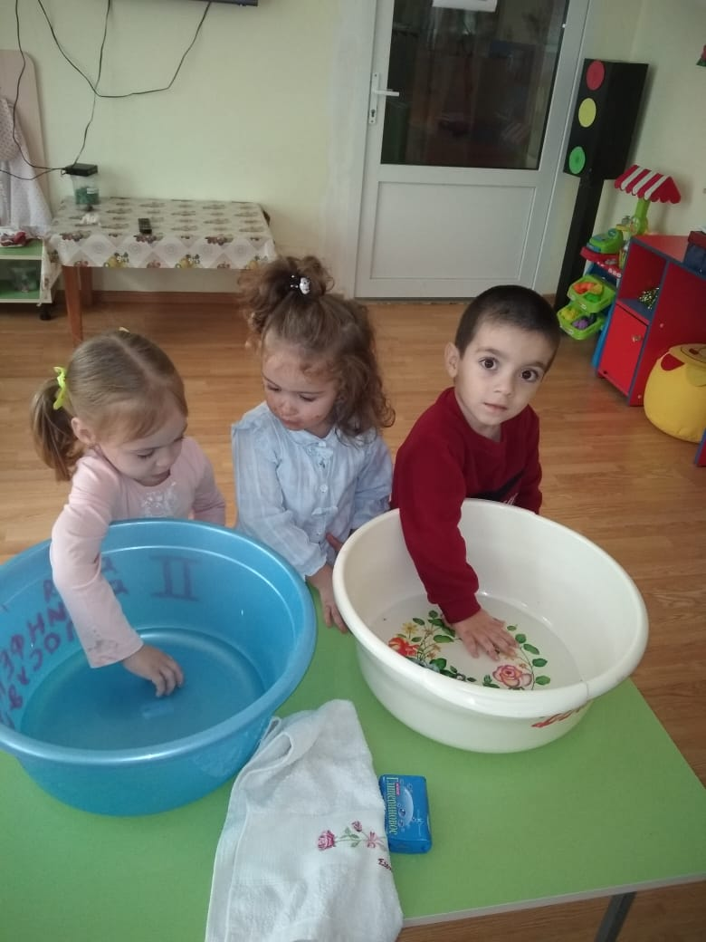
Дети проводят эксперимент, определяя в каком тазике тёплая вода, а в каком холодная. Воспитатель уточняет какого цвета тазик с холодной водой и какого цвета тазик с тёплой водой.
Воспитатель: Сейчас я вам предлагаю разделиться на пары. Каждая пара возьмёт подойдёт к тазику с водой, для того, чтобы отмыть грязь с наших гостей. Воспитатель следит за правильной очерёдностью процесса мытья.

При этом приговаривает потешку:
Надо, надо умываться
По утрам и вечерам,
А не чистым трубочистам
Стыд и срам! Стыд и срам!
Да здравствует мыло душистое
И полотенце пушистое,
И зубной порошок
И густой гребешок!
Водичка – водичка, умой мое личико,
Чтобы глазки блестели,
Чтобы щечки краснели,
Чтоб смеялся роток
И кусался зубок
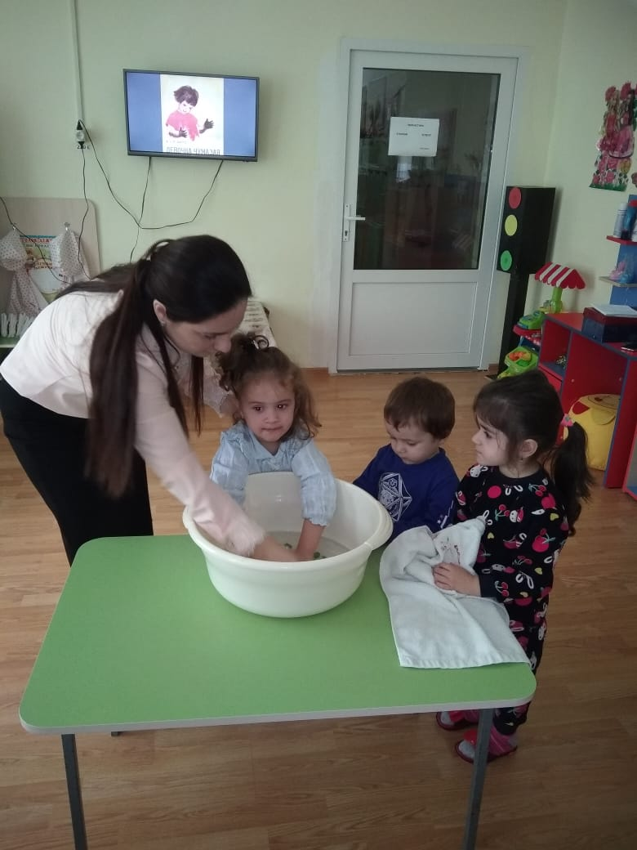
Воспитатель: Молодцы ребята! Посмотрите, какие наши гости стали красивые и чистые. А что нужно сделать после того, как мы отмыли
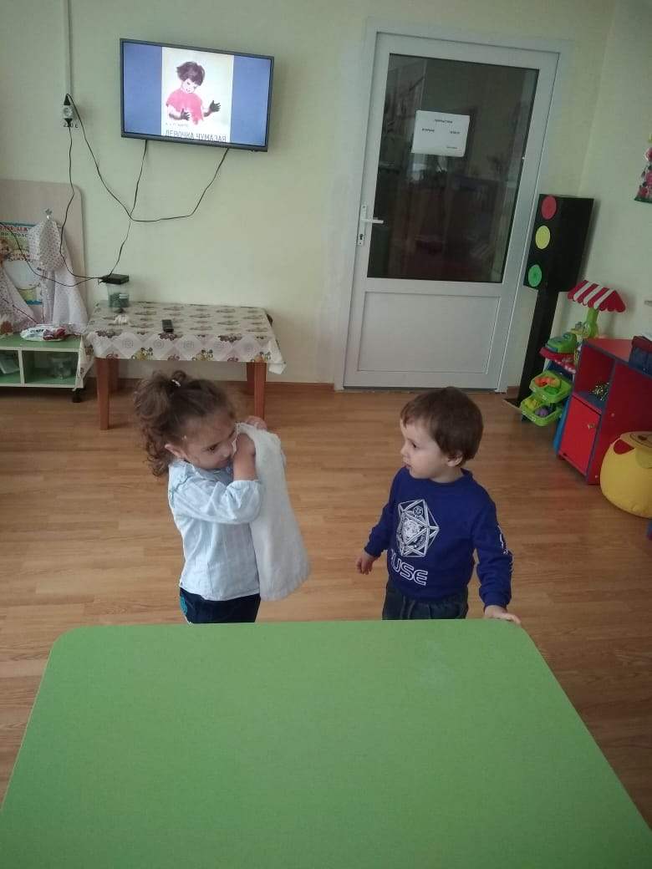
Дети: Надо их вытереть полотенцем.
Дети вытирают их полотенцем.
Воспитатель: Наши гости благодарят вас! Спасибо вам ребята.
Итог занятия:
Воспитатель: Дети, вам понравилось наше занятие?
Дети: Да!
Воспитатель: С какими предметами нужно дружить, чтобы быть чистыми и красивыми?
Дети: Мыло, мочалка, зубная щётка, расчёска.

